Консультация для родителей «Не хочу! Не буду! Не надо!»: Кризис трех лет.

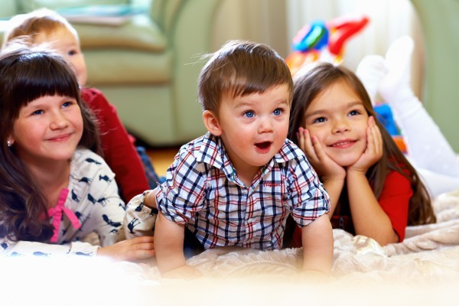

Подготовил: воспитатель Филатова С.С.

Наконец-то вашему ребенку ровно три. Он уже почти самостоятельный: ходит, бегает и разговаривает… Ему многое можно доверить самому. Ваши требования непроизвольно возрастают. Он во всем пытается помочь вам.
И вдруг… вдруг… С вашим любимцем что-то происходит. Он меняется прямо на глазах. И самое главное — в худшую сторону. Как будто кто-то подменил ребенка и вместо уступчивого, мягкого и податливого, как пластилин, человечка, подсунул вам вредное, своенравное, упрямое капризное существо.
В 3 года дети ожидают от семьи уже признания независимости и самостоятельности. Ребенок хочет, чтобы его мнение спросили, чтобы посоветовались с ним. И он не может ждать, что это будет когда-нибудь в дальнейшем. Он просто еще не понимает будущего времени. Ему все надо сразу, немедленно, сейчас.
Возросшие потребности трехлетнего ребенка уже не могут быть удовлетворены и прежним стилем общения с ним, и прежним образом жизни. Но ведь мы говорим о развитии ребенка. А всякому процессу развития, помимо медленных перемен, свойственны и скачкообразные переходы-кризисы. На смену постепенным накоплениям изменений в личности ребенка приходят бурные переломы — ведь невозможно повернуть развитие вспять. Представьте себе цыпленка, еще не вылупившегося из яйца. Как безопасно ему там. И все-таки хоть инстинктивно, но он разрушает скорлупу, чтоб выбраться наружу. Опека наша для ребенка — та же скорлупа. Ему тепло, ему уютно и безопасно быть под ней. В какой-то миг она ему необходима. Но наш малыш растет, меняясь изнутри, и вдруг приходит срок, когда он сознает, что скорлупа мешает росту. Пусть рост болезненный… и все-таки ребенок уже не инстинктивно, а соз-на-тель-но ломает «скорлупу», чтоб испытать превратности судьбы, познать непознанное, изведать неизведанное. И главное открытие — открытие себя. Он независим, он все может. Но… в силу возрастных возможностей малыш никак не может обойтись без матери. И он за это сердится на нее и «мстит» слезами, возражениями, капризами. Свой кризис он не может утаить, тот, словно иглы у ежа, торчит наружу и весь направлен только против взрослых, которые все время рядом с ним, ухаживают за ним, предупреждают все его желания, не замечая и не понимая, что он уже все может делать сам..
По мнению психологов, малыш в 3 года переживает один из кризисов, окончание которого знаменует новый этап детства — дошкольное детство.
Кризисы необходимы. Они как движущая сила развития, своеобразные ступеньки его, этапы смены ведущей деятельности ребенка.
В 3 года ведущей деятельностью становится ролевая игра. Ребенок начинает играть во взрослых и подражать им.
Неблагоприятным последствием кризисов является повышенная чувствительность мозга к воздействиям окружающей среды, ранимость ЦНС в связи с отклонениями в перестройке эндокринной системы и метаболизма. Иначе говоря, кульминационный момент кризиса — это и прогрессивный, качественно новый эволюционный скачок, и неблагоприятный для состояния здоровья ребенка функциональный дисбаланс.
Функциональный дисбаланс поддерживается также бурным ростом тела ребенка, увеличением его внутренних органов. Адаптационно-компенсаторные возможности детского организма уменьшаются, дети более подвержены заболеваниям, особенно нервно-психическим. В то время как физиологические и биологические перестройки кризиса не всегда обращают на себя внимание, изменения в поведении и характере малыша заметны всем.
Для нормального развития малыша желательно во время кризиса 3-х лет, чтобы ребенок ощущал, что все взрослые в доме знают, что рядом с ними не малыш, а равный им товарищ их и друг.

